รายงานการปฏิบัติราชการประจำเดือน มีนาคม 2567
งานอำนวยการ

ข้อมูล ณ วันที่ 15 มีนาคม 2567
งานอำนวยการ
19 มี.ค. 2567
เมื่อวันที่ 19 มีนาคม 2567 พันตำรวจเอก สมศักดิ์ ทองเกลี้ยง ผู้กำกับการสถานีตำรวจภูธรกมลา ได้มอบเกียรติบัตรสำหรับข้าราชการตำรวจที่ปฏิบัติงานดีเด่น แต่ละสายงาน และ มอบโล่ เพื่อใช้ในการปฏิบัติหน้าที่

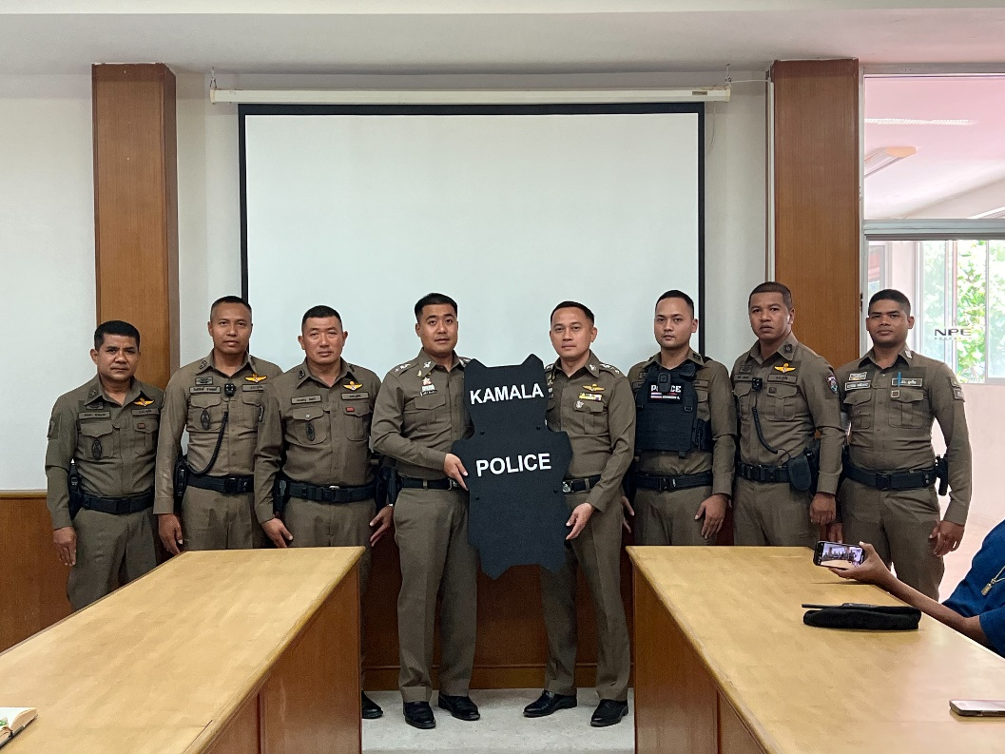

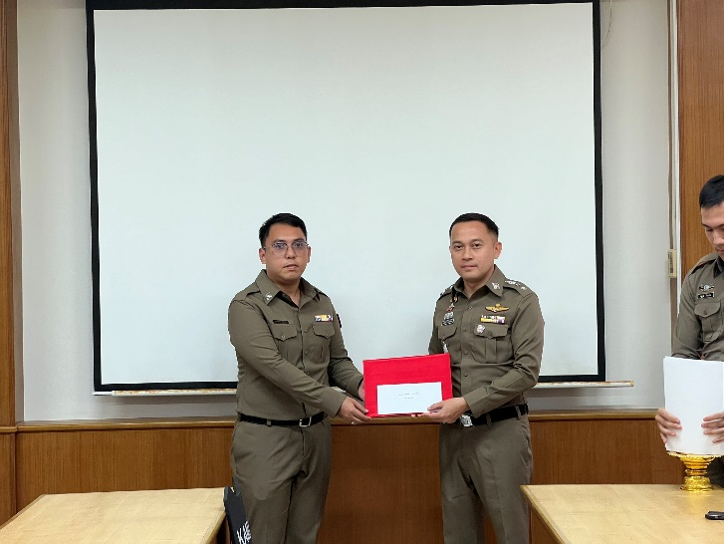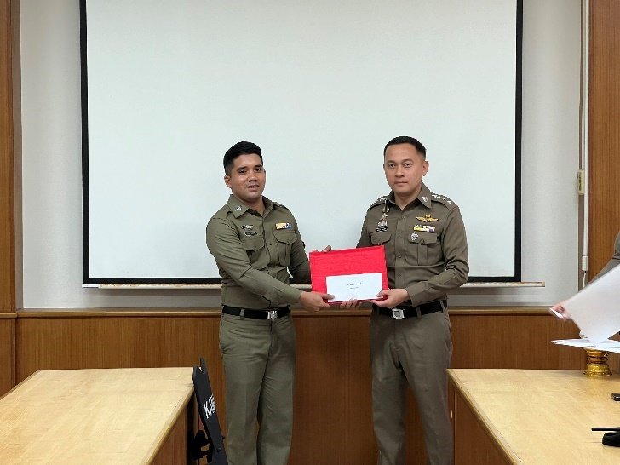

รายงานการปฏิบัติราชการประจำเดือน มีนาคม 2567
งานอำนวยการ

